Báo cáo tuần 7

# 1. Công việc đã thực hiện

a) Hệ thống

- Hiện tại hệ thống em đang xây dựng phân quyền dựa trên 4 loại người dùng chính: Admin, Bác sĩ, Nhân viên: Nhân viên xét nghiệm chẩn đoán hình ảnh và nhân viên xét nghiệm.

- Em đang xin thêm một số thông tin về quy trình làm việc trong bệnh viện. Ví dụ: Bác sĩ sử dụng các hệ thống trong bệnh viện sẽ đăng nhập với username dạng PKxx-username và password, trong đó PKxx là số phòng khám của bác sĩ. Cụ thể thông tin chi tiết em tham khảo được ở:

<https://dalieu.vn/wp-content/uploads/2021/03/L%E1%BB%8Bch-kh%C3%A1m-T3-converted.pdf>

b) Triển khai và lập trình

- Em đã lập trình cơ bản phần tạo tài khoản với các vị trí chức vụ khác nhau, phần đăng nhập và đăng xuất vào hệ thống nhưng vẫn đang trong quá trình chỉnh sửa và thêm các ràng buộc hợp lệ với các account được dùng trong hệ thống.

- Hoàn thiện phần khá chi tiết các mẫu xét nghiệm để kết xuất ra các mẫu báo cáo tuy nhiên cần hoàn thiện thêm một số chức năng khác. Một số hình ảnh demo:

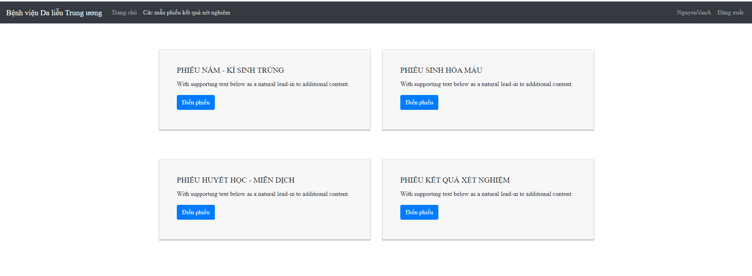

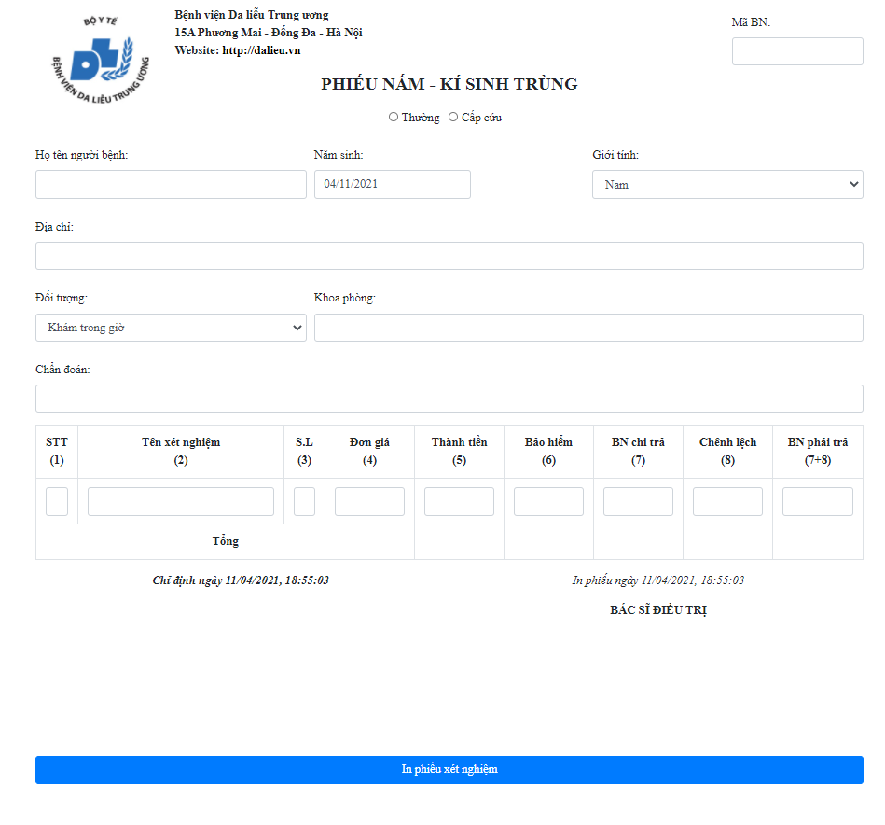

- Đang triển khai và lập trình phần upload ảnh và xem ảnh dưới quyền nhân viên chụp chẩn đoán hình ảnh.

# 2. Công việc sẽ thực hiện

- Đầu tuần tới em mới đi khảo sát chi tiết thêm về các thông tin và quy trình làm việc trong bệnh viện.

- Tiếp tục xây dựng cơ sở dữ liệu để phù hợp với việc thêm mới và mở rộng nếu có.

- Hoàn thiện hơn phần chức năng của nhân viên bệnh viện.